ЧĂВАШ РЕСПУБЛИКИ  ВĂРНАР РАЙОНĚ |  | ЧУВАШСКАЯ РЕСПУБЛИКА  ВУРНАРСКИЙ РАЙОН
КУЛЬЦАВ ЯЛ ПОСЕЛЕНИЙĚН  ДЕПУТАТСЕН ПУХĂВĚ  ЙЫШĂНУ  26.07.2018 г. № 10/01  Киве Мелеш яле |  | СОБРАНИЕ ДЕПУТАТОВ  КОЛЬЦОВСКОГО СЕЛЬСКОГО  ПОСЕЛЕНИЯ  РЕШЕНИЕ  26 июля 2018 г. № 10/01  д.Мамалаево

О внесении изменений в генеральный план
в части актуализации границ населенных пунктов
Кольцовского сельского поселения Вурнарского
района Чувашской Республики

В соответствии с Федеральным законом от 6 октября 2003 года № 131-ФХ «Об общих принципах организации местного самоуправления в Российской Федерации», Градостроительным кодексом Российской Федерации, статьей 84 Земельного кодекса Российской Федерации, Законом Чувашской Республики «О регулировании градостроительной деятельности в Чувашской Республике», Генеральным планом Кольцовского сельского поселения, Собрание депутатов Кольцовского сельского поселения Вурнарского района Чувашской Республики Р Е Ш И Л О:

1. Внести в Генеральный план Кольцовского сельского поселения Вурнарского района Чувашской Республики, утвержденный решением Собрания депутатов Кольцовского сельского поселения Вурнарского района Чувашской Республики от 28 ноября 2008 в части актуализации границ населенных пунктов Кольцовского сельского поселения Вурнарского района Чувашской Республики следующие изменения согласно приложениям к настоящему решению:

- Кратографическое описание границ Кольцовского сельского поселения (Приложение 1);

- Схема территориальной планировки. Основной чертеж (Приложение 2).

- Настоящее решение вступает в силу после их официального опубликования.

Глава Кольцовского сельского поселения
Вурнарского района Чувашской Республики Е.И.Наратнин

Приложение 1
к решению Собрания депутатов Кольцовского
сельского поселения Вурнарского района
Чувашской Республики
от 26.07.2018 г. № 10/01

КАРТОГРАФИЧЕСКОЕ ОПИСАНИЕ ГРАНИЦ КОЛЬЦОВСКОГО СЕЛЬСКОГО ПОСЕЛЕНИЯ
Северная граница Кольцовского сельского поселения начинается с точки пересечения границ сельскохозяйственного производственного кооператива "Победа" Хирпосинского сельского поселения, им. Короткова Кольцовского сельского поселения и Вурнарского городского поселения. Далее по р. Апнерка по ее течению граница идет по смежеству землепользований Хирпосинского и Кольцовского сельских поселений - 725 м и поворачивает на юго-запад до Горьковской железной дороги Москва - Казань. Далее вдоль железной дороги в сторону г. Казани граница проходит по смежеству границ земель д. Сявалкас-Хирпоси и д. Орауши Хирпосинского сельского поселения до квартального столба 10 квартала 72 Вурнарского лесничества Вурнарского лесхоза. Затем на протяжении 200 м на юг и сворачивает на северо-восток до р. Малый Цивиль. Далее граница проходит по середине р. Малый Цивиль, потом вверх по течению реки 200 м и сворачивает на восток и до северного квартального столба квартала 73 Вурнарского лесничества Вурнарского лесхоза. От северного квартального столба 73 вышеназванного лесничества граница идет на север до безымянной речки и сворачивает на северо-восток до р. Кошлаушка до пересечения границ Хирпосинского, Кольцовского сельских поселений Вурнарского района и Канашского района.
Восточная граница Кольцовского сельского поселения проходит по середине р. Кошлаушка против ее течения, идет по смежеству землепользований сельскохозяйственного производственного кооператива "Родина" Канашского муниципального района и сельскохозяйственного производственного кооператива им. Короткова Вурнарского района до границы сельскохозяйственного производственного кооператива "Рассвет" Канашского района. По западной границе указанного хозяйства, граничащего с восточной границей сельскохозяйственного производственного кооператива им. Короткова, граница проходит в юго-восточном и в юго-западном направлении общей протяженностью 4000 м и доходит до пересечения границ Ибресинского, Канашского и Вурнарского районов.
В северо-западном направлении граница Кольцовского сельского поселения проходит на протяжении 1325 м до р. Кошлаушка, потом по р. Кошлаушка вверх по течению - 3175 м. Далее, поворачивая на юго-восток, и по границе сельскохозяйственного производственного кооператива им. Короткова Вурнарского района и сельскохозяйственного производственного кооператива "Путиловка" Ибресинского района идет на протяжении 1325 м. Затем по северо-западной просеке кварталов 1 и 2 Кошлаушского лесничества Ибресинского лесхоза идет на протяжении 1800 м. От границы Ибресинского лесхоза идет в северо-западном направлении на протяжении 3000 м до р. Потаушка.
Южная граница Кольцовского сельского поселения идет вверх по течению р. Потаушка в западном направлении на протяжении 1200 м до западной границы д. Кошлауши Кольцовского сельского поселения. Затем в северном направлении до автомобильной дороги Вурнары - Кольцовка, далее в северо-восточном направлении 425 м до точки пересечения границ агрофирмы "Еавал", сельскохозяйственного производственного кооператива им. Короткова и сельскохозяйственного техникума Вурнарского района. Далее по смежеству границ землями д. Мамалаево Кольцовского сельского поселения и сельскохозяйственного техникума Ершипосинского сельского поселения в северо-западном направлении 1500 м и меняя направление на север до р. Малый Цивиль.
Западная граница сельского поселения идет на северо-восток до Горьковской железной дороги Москва - Казань. Затем вдоль железной дороги 275 м в сторону г. Казани, поворачивает на север и вдоль границ пос. Вурнары и агрофирмы "Еавал". Далее идет на северо-восток до автомобильной дороги Вурнары - Мамалаево, затем граница идет по смежеству землепользований Вурнарского городского поселения и деревень Мамалаево и Булатово Кольцовского сельского поселения. Далее вдоль автомобильной дороги в юго-восточном направлении протяженностью 350 м и, поворачивая на север - 300 м, до р. Апнерка границы земель Хирпосинского, Кольцовского сельских поселений и Вурнарского городского поселения.

Приложение 2
к решению Собрания депутатов Кольцовского
сельского поселения Вурнарского района
Чувашской Республики
от 26.07.2018 г. № 10/01
СХЕМА ТЕРРИТОРИАЛЬНОЙ ПЛАНИРОВКИ
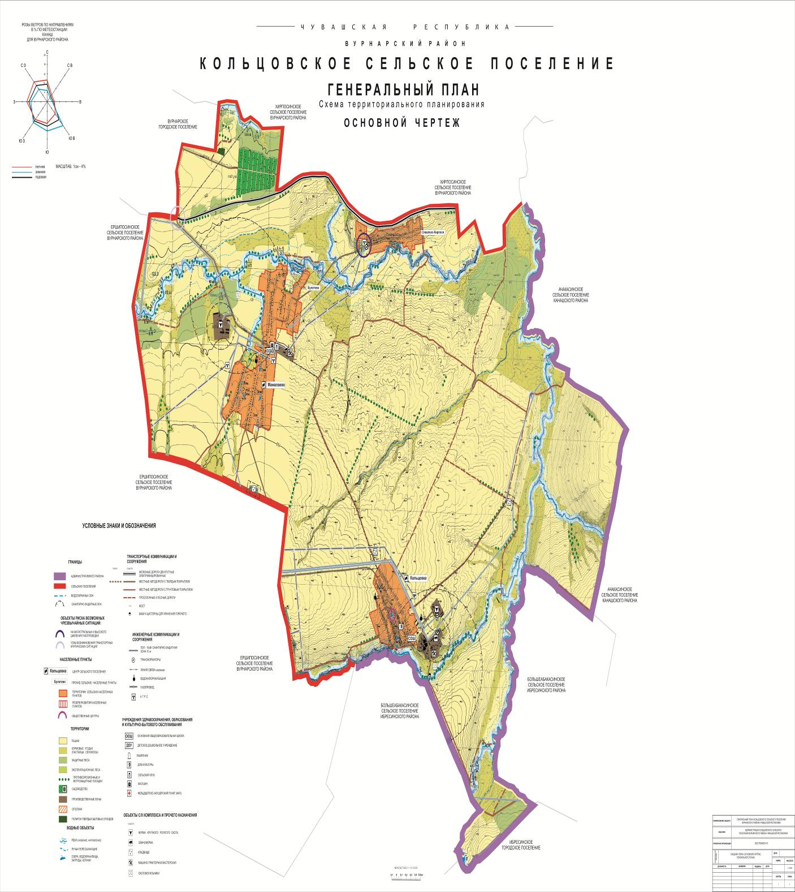
ОСНОВНОЙ ЧЕРТЕЖ

